附件2
本市鸟类聚集栖息的自然保护地、候鸟迁徙通道
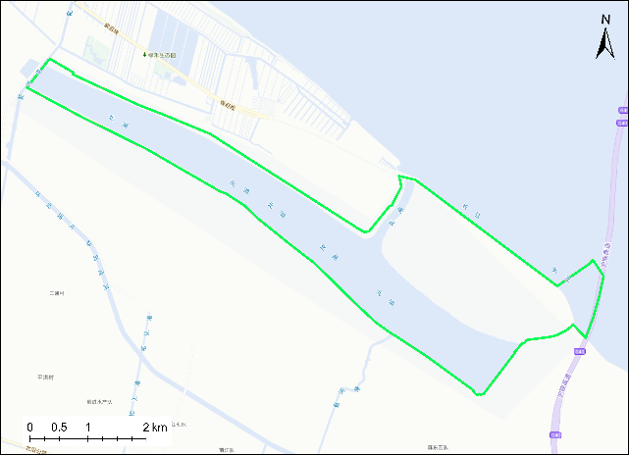
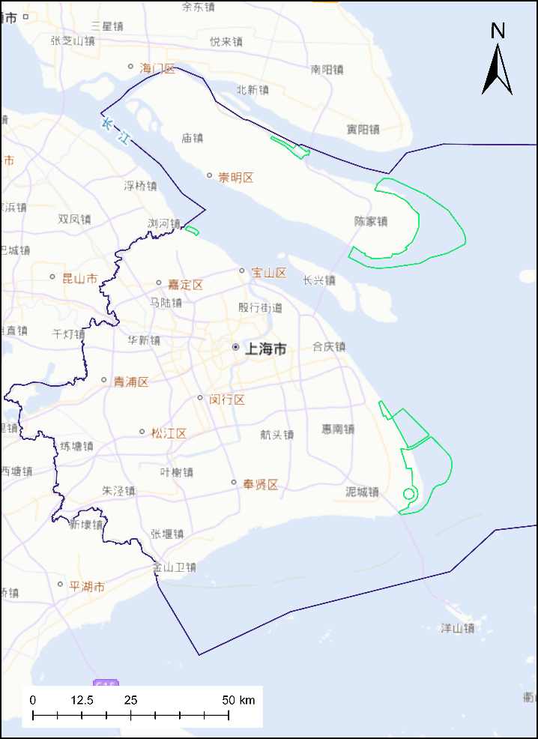
和野生动物重要栖息地范围

①

③
②
①

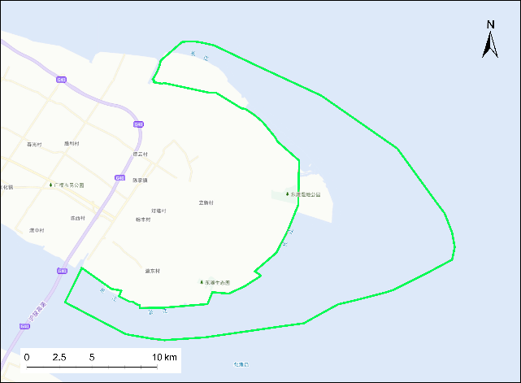
④

②
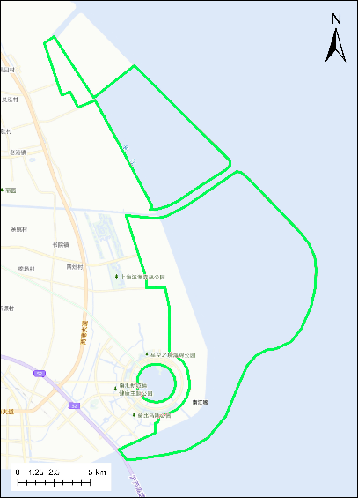
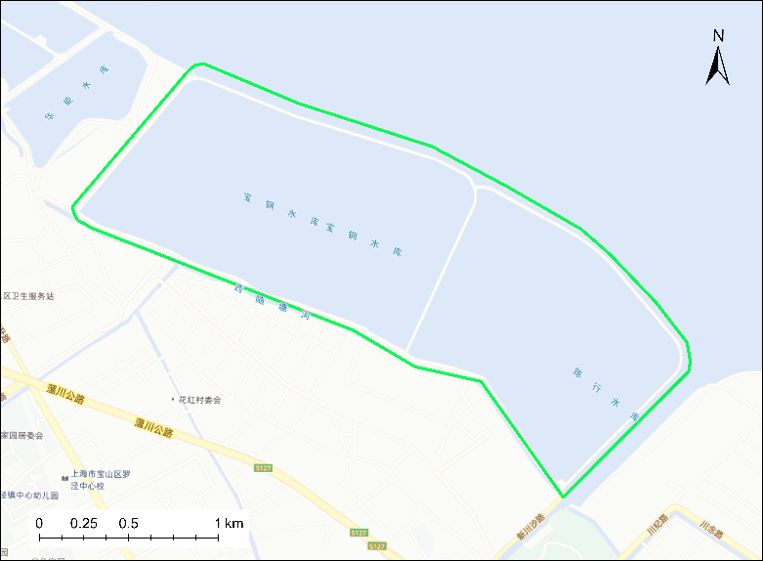

④
③
注：①上海崇明北湖湿地候鸟重要栖息地； ②上海崇明东滩国家级自然保护区；③上海宝山宝钢水库湿地候鸟重要栖息地；④上海南汇东滩重要候鸟迁徙通道

